Universidad Tecnológica de Santander
Facultad de Ingeniería de Sistemas

Plataforma de Comercio de Energía

Marlon Sandoval Corredor
Johan Styvens Ferreira Sierra

Ingeniería de Sistemas
Patrones de Diseño de Software
Unidades Tecnológicas de Santander
2026

Tabla de Contenido
Plataforma de Comercio de Energía 1
Contextualización del Proyecto 1
Plataforma de Comercio de Energía 1
Problemática 1
Propuesta de Solución 1
Funcionalidades Principales 1
Objetivo General 1
Impacto Esperado 1
Aplicación del Patrón de Diseño Singleton en la Plataforma de Comercio de Energía 1
Código del Patrón Singleton 1
Explicación del Funcionamiento 1
Justificación de su Uso en el Proyecto 1
Evaluación: ¿Sirve este patrón para el proyecto? 1
Funcionamiento del Patrón Singleton desde la Plataforma 1
Validación del Patrón 1
Aplicación del Patrón de Diseño Factory Method en la Integración de Dispositivos IoT Domésticos 1
El Problema que Resuelve 1
Cómo lo Soluciona el Patrón 1
Qué Gana la Plataforma con Esto 1
Justificación de su Uso en el Proyecto 1
Evaluación: ¿Sirve este patrón para el proyecto? 1
Validación del Patrón 1
Aplicación del Patrón de Diseño Abstract Factory en los Canales de Notificación de la Plataforma 1
El Problema que Resuelve 1
Cómo lo Soluciona el Patrón 1
Qué Gana la Plataforma con Esto 1
Justificación de su Uso en el Proyecto 1
Evaluación: ¿Sirve este patrón para el proyecto? 1
Validación del Patrón 1
Aplicación del Patrón de Diseño Builder en la Generación de Reportes Energéticos 1
El Problema que Resuelve 1
Cómo lo Soluciona el Patrón 1
Qué Gana la Plataforma con Esto 1
Justificación de su Uso en el Proyecto 1
Evaluación: ¿Sirve este patrón para el proyecto? 1
Validación del Patrón 1
Conclusión 1
Referencias 1

Tabla de Ilustraciones
Figura 1. Implementación de la metaclase SingletonMeta y la clase PlataformaEnergia 1
Figura 2. Plataforma Voltia en ejecución, evidenciando el estado compartido gestionado por el Singleton 1
Figura 3. Código fuente de la metaclase SingletonMeta en el archivo plataforma.py del proyecto 1
Figura 4. Resultados de la ejecución de las pruebas unitarias del patrón Singleton 1
Figura 5. Resultados de la ejecución de las pruebas unitarias del patrón Factory Method 1
Figura 6. Documentación interactiva (Swagger) de los endpoints de dispositivos IoT de la API 1
Figura 7. Interfaz de la plataforma para conectar un dispositivo IoT seleccionando su tipo 1
Figura 8. Fábrica abstracta CanalNotificacionFactory y una de sus fábricas concretas en notificaciones.py 1
Figura 9. Resultados de la ejecución de las pruebas unitarias del patrón Abstract Factory 1
Figura 10. Documentación interactiva (Swagger) de los endpoints de notificaciones de la API 1
Figura 11. Interfaz de la plataforma mostrando un mismo aviso con el formato de cada canal 1
Figura 12. Builder abstracto ReporteBuilder y el director DirectorReportes en reportes.py 1
Figura 13. Resultados de la ejecución de las pruebas unitarias del patrón Builder 1
Figura 14. Documentación interactiva (Swagger) del endpoint de generación de reportes 1
Figura 15. Interfaz de la plataforma generando un reporte energético en distintos formatos 1
Figura 16. Diagrama UML de clases del patrón Singleton aplicado en PlataformaEnergia 1
Figura 17. Diagrama UML de clases del patrón Factory Method aplicado a los dispositivos IoT 1
Figura 18. Diagrama UML de clases del patrón Abstract Factory aplicado a los canales de notificación 1
Figura 19. Diagrama UML de clases del patrón Builder aplicado a la generación de reportes energéticos 1

Resumen
El presente documento contextualiza el proyecto Plataforma de Comercio de Energía, una solución digital orientada a facilitar la compra y venta de excedentes energéticos entre usuarios en contextos de generación distribuida, como paneles solares domésticos y baterías inteligentes. Adicionalmente, se explica la implementación de cuatro patrones de diseño aplicados en el sistema: el patrón Singleton, que garantiza un punto único y consistente de acceso al estado de la plataforma (PlataformaEnergia) de forma segura ante la concurrencia; el patrón Factory Method, que resuelve la integración de distintos tipos de dispositivos IoT domésticos (paneles solares, baterías inteligentes y medidores); el patrón Abstract Factory, que organiza los canales de notificación (correo, SMS y notificación push) para que cada uno genere la familia completa de avisos con un formato coherente; y el patrón Builder, que construye el reporte energético del usuario paso a paso para obtenerlo en distintas representaciones (diccionario, objeto con secciones o texto). Se describe la problemática que motiva el proyecto, la propuesta de solución, las funcionalidades principales, el objetivo general y el impacto esperado, así como el problema técnico que motiva cada patrón, la solución propuesta a partir de las clases involucradas y los beneficios que aportan a la consistencia, la escalabilidad y la mantenibilidad del sistema.
Palabras clave: comercio de energía, Singleton, Factory Method, Abstract Factory, Builder, patrones de diseño, IoT, arquitectura de software, principio abierto/cerrado.

Plataforma de Comercio de Energía:

Contextualización del Proyecto

Plataforma de Comercio de Energía
La Plataforma de Comercio de Energía es una solución tecnológica orientada a facilitar la compra y venta de excedentes energéticos entre usuarios. El proyecto está diseñado especialmente para contextos en los que existen sistemas de generación distribuida, como paneles solares domésticos, baterías inteligentes u otras fuentes de energía renovable.
Actualmente, algunos usuarios producen más energía de la que consumen en determinados momentos del día. Estos excedentes pueden desaprovecharse o venderse mediante mecanismos tradicionales que no siempre ofrecen condiciones flexibles. Al mismo tiempo, otros usuarios necesitan adquirir energía adicional para cubrir su demanda.
La plataforma busca conectar a usuarios productores y consumidores mediante un mercado energético digital. Los productores podrán publicar sus excedentes, mientras que los consumidores podrán realizar ofertas para adquirir energía disponible.

Problemática
El crecimiento de las energías renovables ha permitido que los hogares y pequeñas empresas generen parte de la energía que consumen. Sin embargo, todavía existen dificultades para administrar, monitorear y comercializar los excedentes energéticos. Entre los principales problemas se encuentran:
- Desaprovechamiento de la energía sobrante.
- Falta de mecanismos ágiles para intercambiar energía entre usuarios.
- Ausencia de información actualizada sobre producción y consumo.
- Dificultad para establecer precios según la oferta y la demanda.
- Poca integración entre dispositivos domésticos y plataformas digitales.
- Limitada capacidad para predecir la producción y el consumo futuro.

Propuesta de Solución
El proyecto propone una plataforma digital que permita realizar transacciones energéticas entre usuarios mediante un sistema de subastas en tiempo real.
Los usuarios podrán publicar ofertas de venta o solicitudes de compra. El sistema permitirá consultar las ofertas disponibles, realizar pujas y seleccionar la propuesta ganadora según las reglas definidas.
Además, la plataforma integrará dispositivos IoT domésticos para obtener datos sobre la producción, el consumo y el almacenamiento de energía. Esta información será utilizada para monitorear el comportamiento energético y mejorar la gestión de las transacciones.

Funcionalidades Principales
- Compra y venta de excedentes energéticos entre usuarios.
- Sistema de subastas en tiempo real.
- Integración con dispositivos IoT domésticos.
- Monitoreo de producción y consumo energético.
- Registro de ofertas y transacciones.
- Predicción de producción energética.
- Predicción de consumo energético.
- Panel de visualización con estadísticas y reportes.

Objetivo General
Desarrollar una plataforma digital para la compra y venta de excedentes energéticos entre usuarios, incorporando un sistema de subastas en tiempo real, dispositivos IoT domésticos y modelos de predicción de producción y consumo energético.

Impacto Esperado
La plataforma busca mejorar el aprovechamiento de la energía renovable, promover el consumo responsable y permitir que los usuarios participen activamente en el mercado energético.
También pretende servir como base para el desarrollo de futuras soluciones relacionadas con redes eléctricas inteligentes, automatización de hogares, almacenamiento energético y sostenibilidad.
Con el fin de resolver los distintos requerimientos de diseño identificados en la Plataforma de Comercio de Energía, a continuación se presentan los cuatro patrones de diseño aplicados en el desarrollo del proyecto: Singleton, Factory Method, Abstract Factory y Builder. Cada uno fue seleccionado para atender una necesidad específica de la arquitectura del sistema, desde la gestión de un estado único y consistente hasta la construcción flexible de objetos complejos.
Para cada patrón se presenta primero el diagrama UML de las clases involucradas, seguido de la implementación en código correspondiente y, finalmente, la validación mediante pruebas unitarias y pruebas sobre la plataforma en ejecución, con el fin de evidenciar de manera clara y ordenada tanto el diseño como el funcionamiento correcto de cada patrón dentro del sistema.

Aplicación del Patrón de Diseño Singleton en la Plataforma de Comercio de Energía
El patrón Singleton aplicado en el proyecto garantiza que las operaciones que se requieran realizar se ejecuten sin importar quién las solicite, ni cuántas veces las solicite, ni cuántas solicitudes lleguen al mismo tiempo, ya que todas se ejecutan sobre el mismo espacio de memoria. Este módulo forma parte de la lógica de dominio del sistema y es consumido por la API construida con FastAPI (main.py).

Diagrama UML del Patrón Singleton
Figura 16
Diagrama UML de clases del patrón Singleton aplicado en PlataformaEnergia
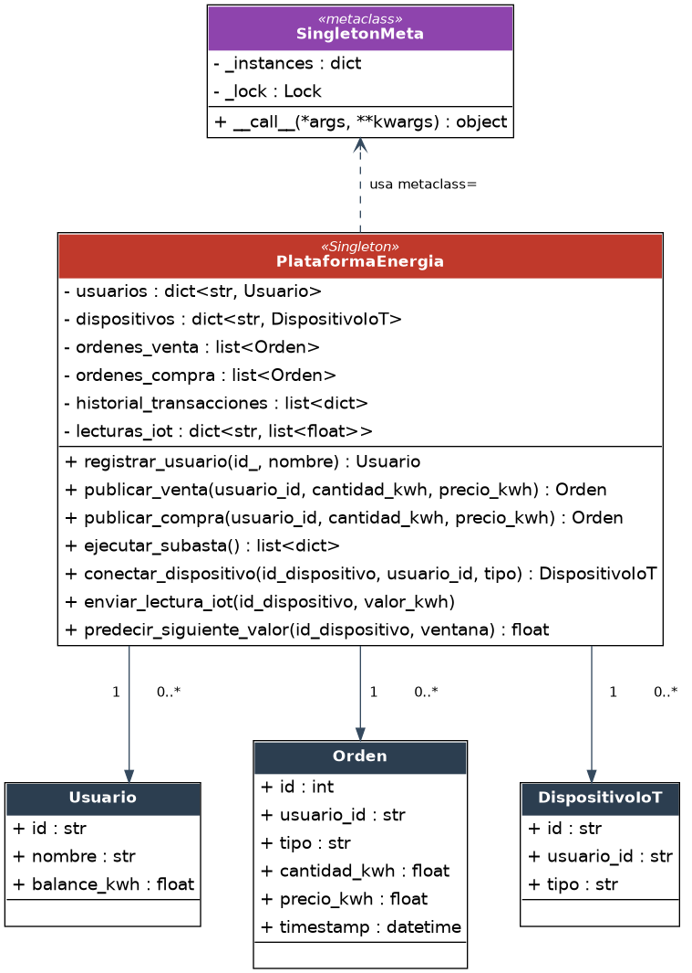
Nota. Diagrama de clases generado a partir del código real del proyecto (plataforma_energia.py), mostrando la metaclase SingletonMeta, la clase PlataformaEnergia y las entidades de dominio que administra (Usuario, Orden, DispositivoIoT).

Código del Patrón Singleton
Figura 1
Implementación de la metaclase SingletonMeta y la clase PlataformaEnergia
class SingletonMeta(type):
"""Metaclase que garantiza una única instancia, segura ante concurrencia."""
_instances: dict[type, object] = {}
_lock: Lock = Lock()

def __call__(cls, *args, **kwargs):
if cls not in cls._instances:
with cls._lock:
if cls not in cls._instances:
cls._instances[cls] = super().__call__(*args, **kwargs)
return cls._instances[cls]

class PlataformaEnergia(metaclass=SingletonMeta):
"""Punto único de acceso al sistema de comercio de energía."""

def __init__(self):
self.usuarios: dict[str, Usuario] = {}
self.dispositivos: dict[str, DispositivoIoT] = {}
self.ordenes_venta: list[Orden] = []
self.ordenes_compra: list[Orden] = []
self.historial_transacciones: list[dict] = []
self.lecturas_iot: dict[str, list[float]] = {}
self._contador_ordenes = itertools.count(1)
Nota. Extracto del módulo de lógica de dominio de la Plataforma de Comercio de Energía. El fragmento completo incluye además las clases Usuario, Orden y DispositivoIoT, así como los métodos de registro de usuarios, publicación de órdenes, ejecución de la subasta y gestión de lecturas IoT.

Validación del Patrón
La validación del patrón Singleton se realizó mediante pruebas unitarias automatizadas con pytest, las cuales verifican que el comportamiento de la metaclase SingletonMeta y de la clase PlataformaEnergia se ajusta a lo esperado. Como se observa en la Figura 4, la suite Patrones/Semana 2/test_singleton.py ejecutó 18 pruebas, todas ellas superadas exitosamente.
Figura 4
Resultados de la ejecución de las pruebas unitarias del patrón Singleton
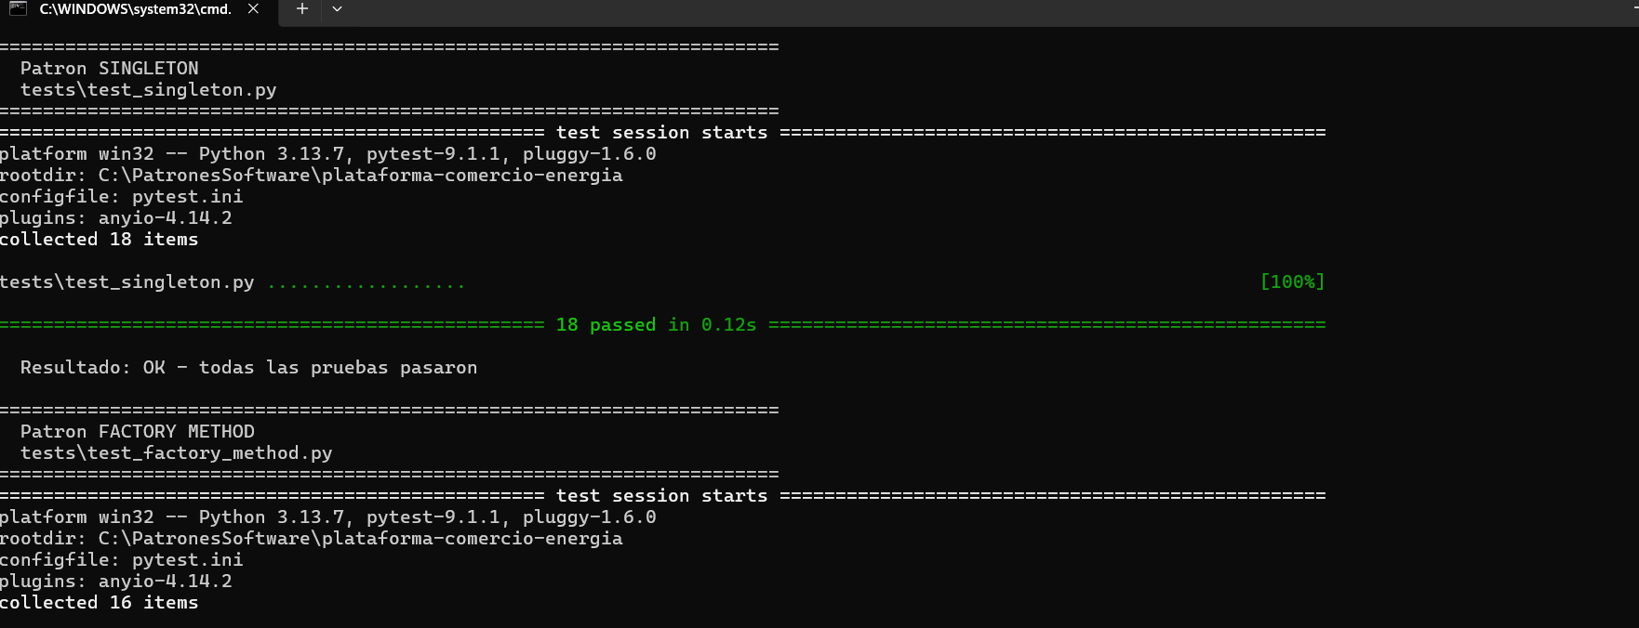
Nota. Salida de consola de la ejecución de pytest sobre Patrones/Semana 2/test_singleton.py, mostrando la recolección y aprobación de las 18 pruebas correspondientes al patrón Singleton (18 passed in 0.12s).
Adicionalmente, la validación del funcionamiento del patrón Singleton en la plataforma, comprobando que múltiples solicitudes al endpoint /estado devuelven siempre el mismo identificador de instancia (id(plataforma)), se documenta en el video de sustentación disponible en el siguiente enlace: https://unidadestecno-my.sharepoint.com/:f:/g/personal/jsferreira_uts_edu_co/IgCG4eGFTkwyQLdp9vVTYeTBARpYfr_fUcNV3tDZxlGNvM4?e=0Bk46E

Funcionamiento del Patrón Singleton desde la Plataforma
A continuación, se presenta la evidencia del funcionamiento del patrón Singleton observado directamente en la plataforma en ejecución, mostrando cómo distintas operaciones son atendidas por la misma instancia compartida de PlataformaEnergia.
Figura 2
Plataforma Voltia en ejecución, evidenciando el estado compartido gestionado por el Singleton
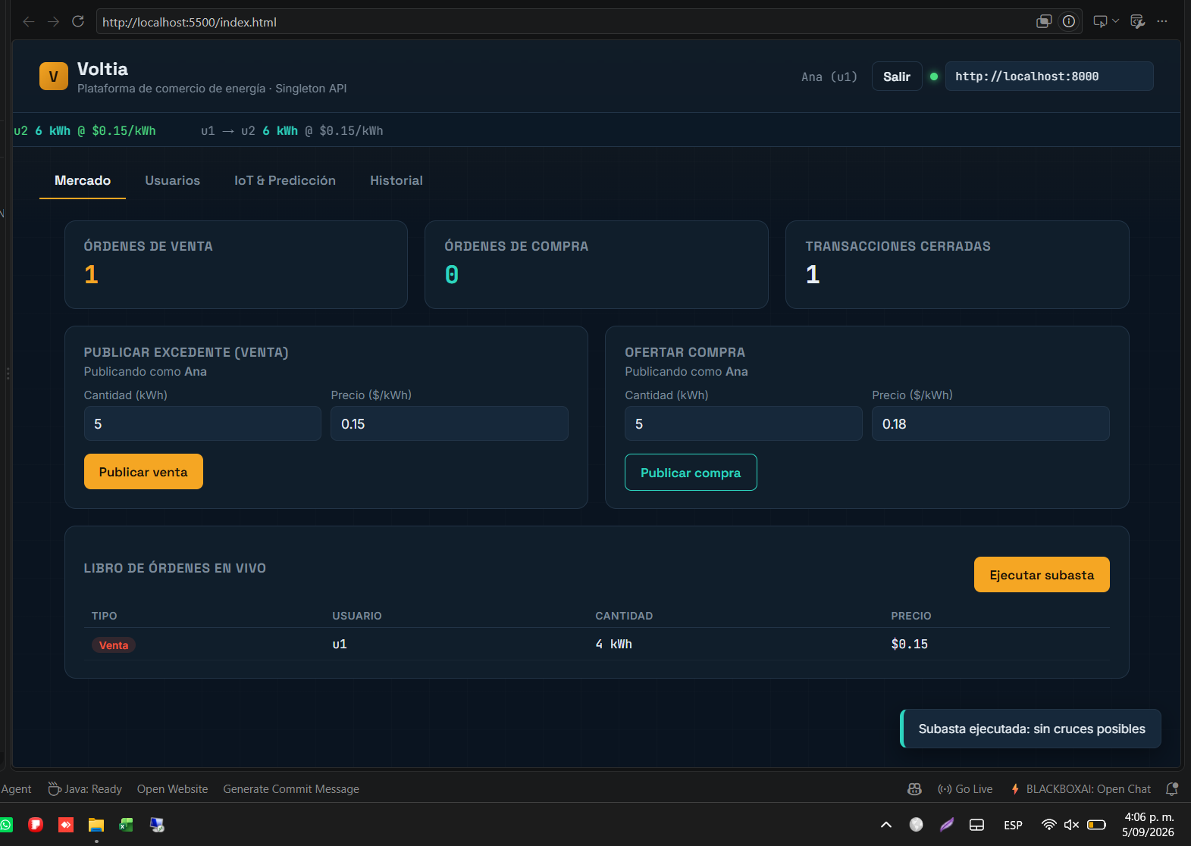
Nota. Vista del módulo Mercado de la plataforma Voltia, con la usuaria Ana (u1) autenticada. El libro de órdenes en vivo, el conteo de órdenes de venta y compra, y el resultado de la subasta ejecutada provienen todos del mismo objeto PlataformaEnergia, lo que evidencia que toda la plataforma comparte un único estado gestionado por el Singleton.
Por su parte, la Figura 3 confirma que la implementación desplegada en el proyecto corresponde efectivamente al código presentado en la Figura 1.
Figura 3
Código fuente de la metaclase SingletonMeta en el archivo plataforma.py del proyecto
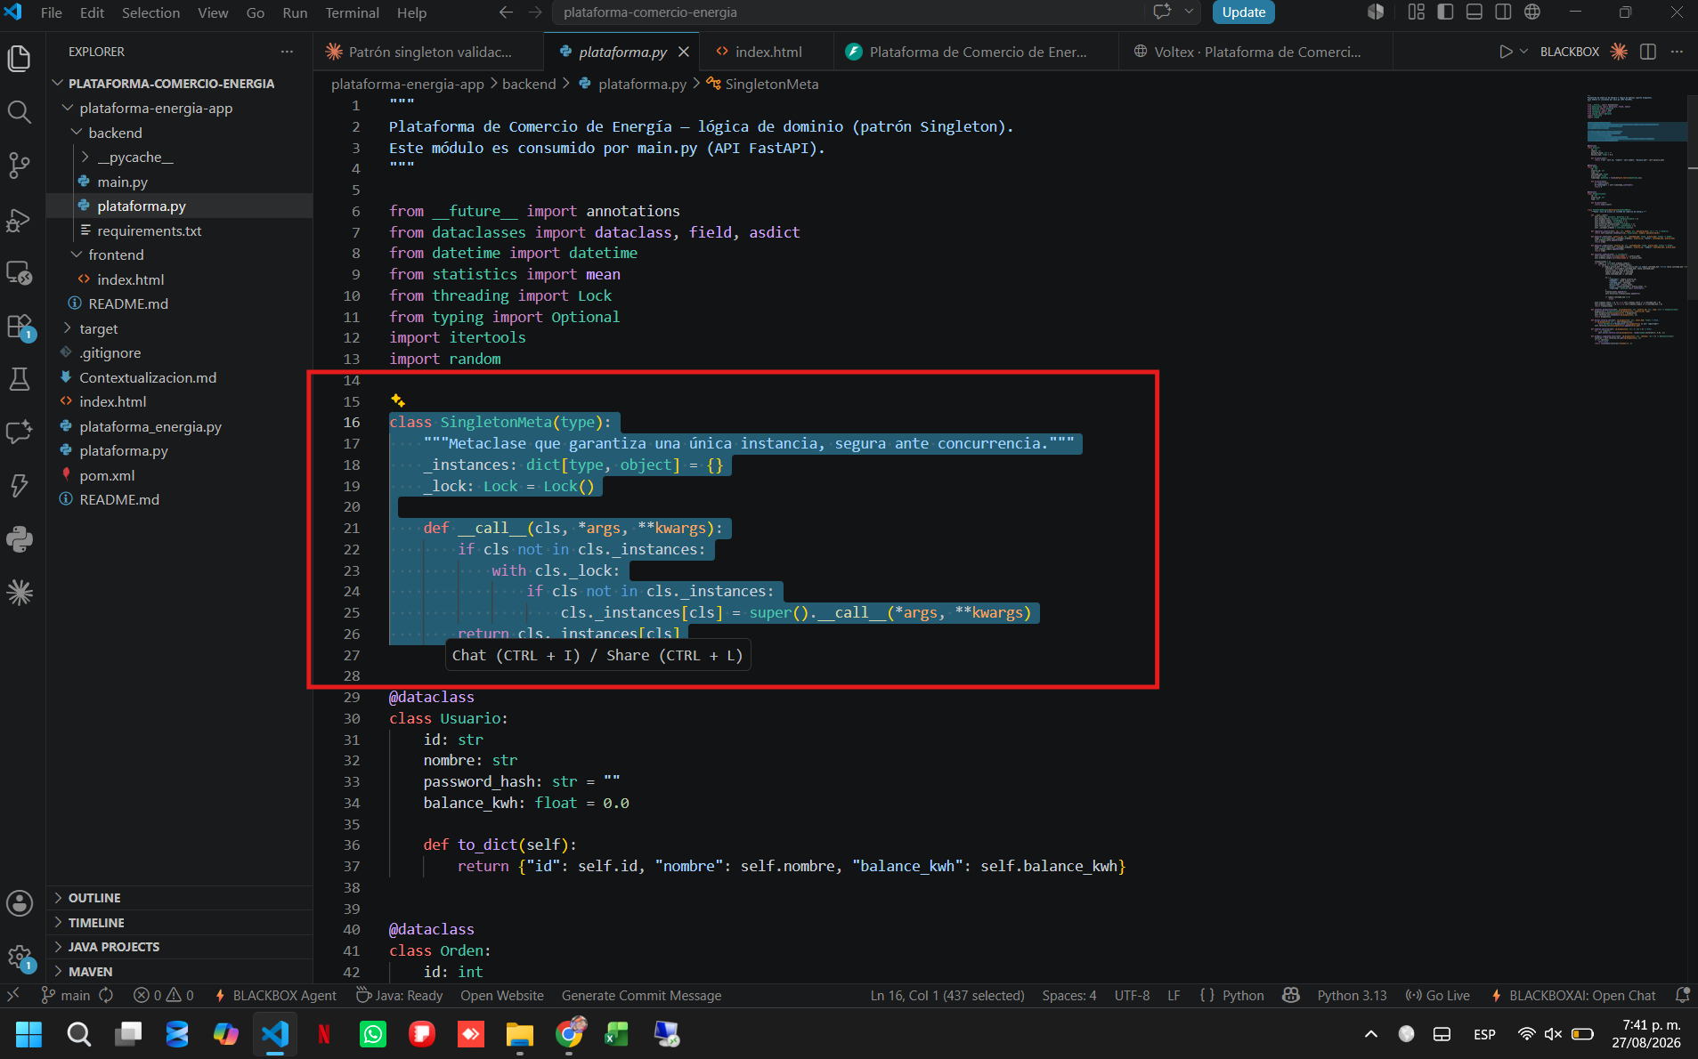
Nota. Editor de código (VS Code) mostrando el archivo backend/plataforma.py del proyecto plataforma-comercio-energia, con la clase SingletonMeta resaltada, confirmando que la implementación del patrón Singleton mostrada en la Figura 1 corresponde al código real del sistema.

Explicación del Funcionamiento
La metaclase SingletonMeta intercepta cada instanciación de PlataformaEnergia mediante double-checked locking: si ya existe una instancia almacenada, la devuelve directamente; si no existe, la crea una única vez dentro de un bloque protegido por un Lock, lo que evita que dos hilos concurrentes generen dos instancias distintas del mismo objeto (véase Figura 1).
La clase que adopta este comportamiento es PlataformaEnergia, definida como class PlataformaEnergia(metaclass=SingletonMeta). Esta clase se consume en main.py, donde se instancia una única vez como plataforma = PlataformaEnergia(), y todos los endpoints del sistema (usuarios, órdenes, subasta, dispositivos IoT y autenticación) leen y escriben sobre ese mismo objeto compartido. El endpoint /estado, definido en main.py, expone el identificador de memoria de la instancia (id(plataforma)) precisamente para permitir verificar que se trata siempre del mismo objeto.
La adopción de este patrón le aporta varios beneficios a la plataforma. En primer lugar, mantiene un estado único y consistente sin necesidad de una base de datos: los usuarios, las contraseñas, el libro de órdenes, el historial de transacciones y las lecturas de los dispositivos IoT residen en un solo objeto compartido por todas las peticiones HTTP. En segundo lugar, ofrece seguridad ante la concurrencia, ya que el servidor uvicorn puede atender múltiples solicitudes simultáneas (varios usuarios operando o dispositivos IoT enviando lecturas al mismo tiempo) y el Lock evita condiciones de carrera durante la creación de la instancia. En tercer lugar, sirve como base para el proceso de autenticación, dado que el token JWT verifica la identidad contra el mismo diccionario de usuarios del Singleton; sin esta garantía, cada solicitud podría terminar autenticándose contra una copia distinta del sistema.
Como limitación conocida, el estado del sistema se pierde si el proceso se reinicia y el patrón, tal como está implementado, no escala a múltiples procesos o workers, ya que cada uno mantendría su propio Singleton independiente. Esta limitación es aceptable para el prototipo actual, pero constituye el primer aspecto a resolver si el proyecto migra hacia una base de datos real.

Justificación de su Uso en el Proyecto
El patrón Singleton resulta especialmente útil para este proyecto porque la Plataforma de Comercio de Energía debe coordinar, en tiempo real, las órdenes de compra y venta, las lecturas de los dispositivos IoT y la ejecución de la subasta que publican múltiples usuarios de manera simultánea. Si cada solicitud HTTP pudiera operar sobre una instancia distinta del dominio, el libro de órdenes, el historial de transacciones y los saldos de los usuarios se desincronizarían entre sí, lo que haría inviable un mercado energético confiable. Al garantizar una única instancia de PlataformaEnergia compartida por toda la API, el Singleton asegura que todas las operaciones descritas en la Contextualización del Proyecto (publicación de excedentes, ofertas de compra, ejecución de subastas y monitoreo de dispositivos IoT) se resuelvan siempre sobre el mismo estado consistente, sin necesidad de introducir una base de datos externa en esta etapa de prototipo. Adicionalmente, dado que la plataforma debe atender solicitudes concurrentes (varios usuarios operando y dispositivos enviando lecturas al mismo tiempo), el mecanismo de bloqueo (Lock) incorporado en la metaclase evita condiciones de carrera que podrían comprometer la integridad de las transacciones energéticas.

Evaluación: ¿Sirve este patrón para el proyecto?
Veredicto: sí sirve. el patrón Singleton sí sirve para el proyecto en su etapa actual de prototipo. La plataforma necesita un único libro de órdenes, un único historial de transacciones y un único registro de usuarios compartido por todas las peticiones HTTP; sin esa garantía, dos usuarios podrían terminar operando sobre "plataformas" distintas y el mercado energético dejaría de ser confiable. Al no usarse todavía una base de datos externa, el Singleton cumple ese rol de fuente única de verdad sin añadir infraestructura adicional, y el Lock de la metaclase resuelve de forma directa el riesgo de condiciones de carrera cuando llegan varias peticiones al mismo tiempo.
Con una salvedad importante: el propio patrón trae una limitación que hay que tener presente a futuro: un Singleton solo garantiza una única instancia dentro de un mismo proceso. Si más adelante la plataforma se despliega con varios workers de uvicorn o en varios contenedores para soportar más tráfico, cada proceso tendría su propio Singleton y el estado volvería a fragmentarse, exactamente el problema que el patrón busca evitar hoy. Por ejemplo, si mañana se levantan dos instancias del backend detrás de un balanceador de carga, un usuario podría publicar una venta en la instancia A y otro usuario pujar por ella en la instancia B, sin que ninguna de las dos vea la orden de la otra.
En resumen: por eso el Singleton es la decisión correcta para el prototipo actual (una sola instancia, sin base de datos), pero no debe tratarse como una solución definitiva: el paso natural para escalar el proyecto es mover ese estado compartido a una base de datos real o a un almacén como Redis, momento en el cual la fuente única de verdad deja de ser un objeto en memoria y pasa a ser el propio motor de datos.

Aplicación del Patrón de Diseño Factory Method en la Integración de Dispositivos IoT Domésticos
El Factory Method que se incorpora a la plataforma resuelve el requerimiento de integración con dispositivos IoT domésticos (paneles solares, baterías y medidores). A continuación, se explica qué hace este patrón y por qué es necesario, tomando como referencia el código implementado en el archivo factory_method.py.

Diagrama UML del Patrón Factory Method
Figura 17
Diagrama UML de clases del patrón Factory Method aplicado a los dispositivos IoT
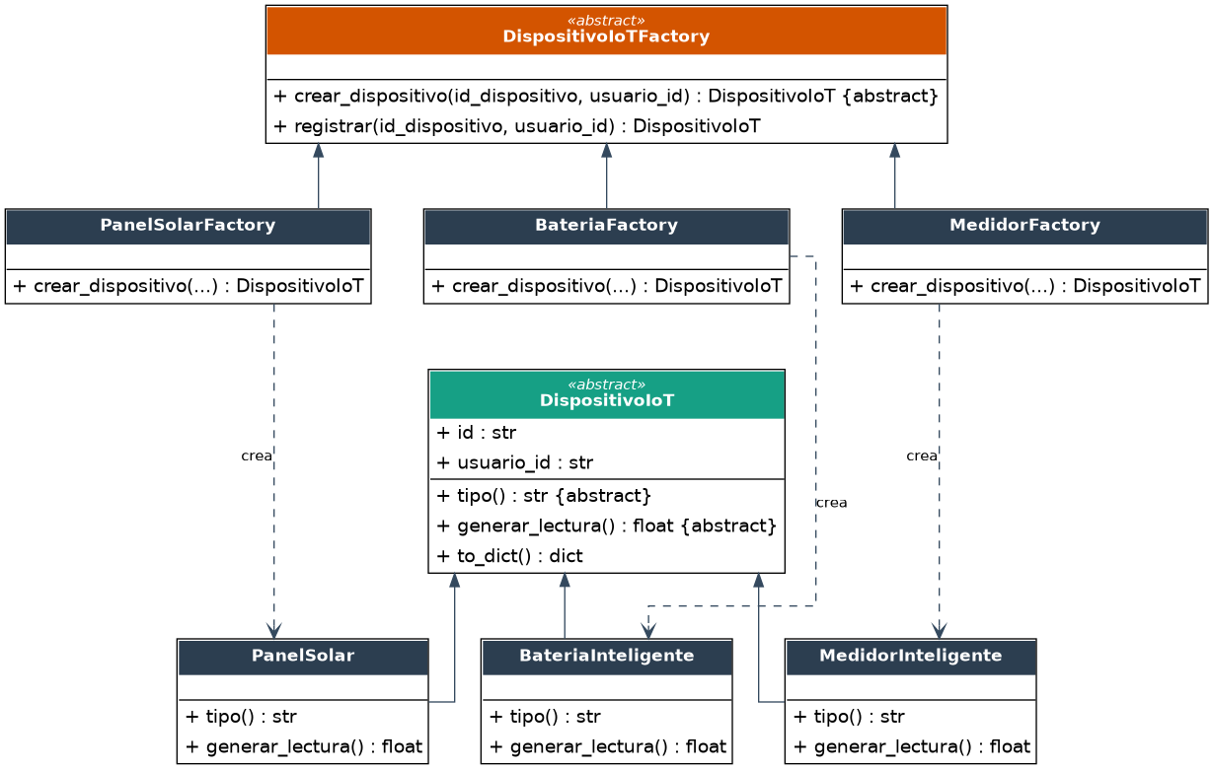
Nota. Diagrama de clases generado a partir de factory_method.py, mostrando el producto abstracto DispositivoIoT, sus tres productos concretos, el creador abstracto DispositivoIoTFactory y sus tres fábricas concretas.

Validación del Patrón
La validación del patrón Factory Method se realizó mediante pruebas unitarias automatizadas con pytest, las cuales verifican que el registro de fábricas y la creación de cada tipo de dispositivo IoT funcionan correctamente. Como se observa en la Figura 5, la suite Patrones/Semana 3/test_factory_method.py ejecutó 16 pruebas, todas ellas superadas exitosamente, lo que confirma junto con la validación previa del patrón Singleton que el conjunto completo de pruebas automatizadas del proyecto pasa sin errores.
Figura 5
Resultados de la ejecución de las pruebas unitarias del patrón Factory Method
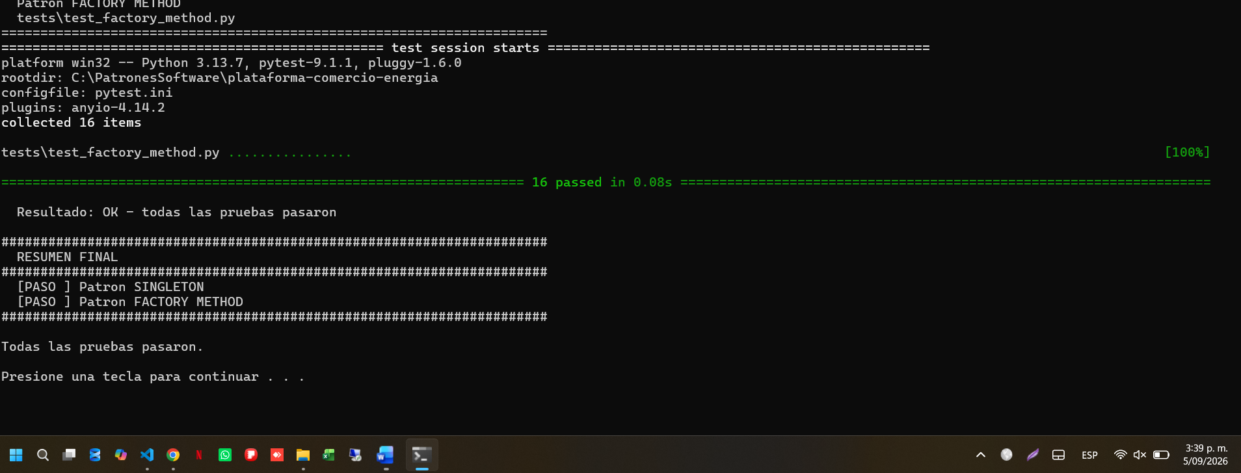
Nota. Salida de consola de la ejecución de pytest sobre Patrones/Semana 3/test_factory_method.py, mostrando la recolección y aprobación de las 16 pruebas correspondientes al patrón Factory Method (16 passed in 0.08s), seguida del resumen final que confirma que tanto el patrón Singleton como el Factory Method superaron todas las pruebas.

Pruebas del Patrón Factory Method en la Plataforma
Además de las pruebas unitarias, el funcionamiento del patrón se validó de manera funcional a través de la API y de la interfaz de la plataforma. La Figura 6 muestra la documentación interactiva (Swagger) generada por FastAPI, donde se listan los endpoints de dispositivos IoT —entre ellos GET y POST /iot/dispositivos— que internamente invocan el punto único de resolución crear_dispositivo(tipo, id, usuario_id) del Factory Method.
Figura 6
Documentación interactiva (Swagger) de los endpoints de dispositivos IoT de la API
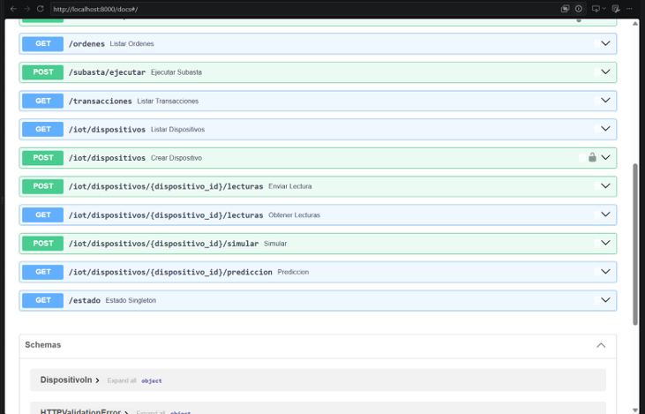
Nota. Vista de la documentación automática de FastAPI (http://localhost:8000/docs) con los endpoints relacionados con dispositivos IoT, incluyendo la creación de dispositivos (POST /iot/dispositivos), el envío y consulta de lecturas, la simulación y la predicción.
Por su parte, la Figura 7 evidencia el uso del patrón desde la interfaz de usuario de la plataforma: en la pestaña IoT & Predicción, el formulario Conectar Dispositivo permite seleccionar el tipo de dispositivo (por ejemplo, Batería) antes de conectarlo, selección que la API traduce en el parámetro tipo recibido por crear_dispositivo. Es precisamente este parámetro el que el Factory Method utiliza para decidir, en tiempo de ejecución, qué producto concreto (PanelSolar, BateriaInteligente o MedidorInteligente) debe instanciarse, sin que el resto de la plataforma necesite conocer esa decisión.
Figura 7
Interfaz de la plataforma para conectar un dispositivo IoT seleccionando su tipo
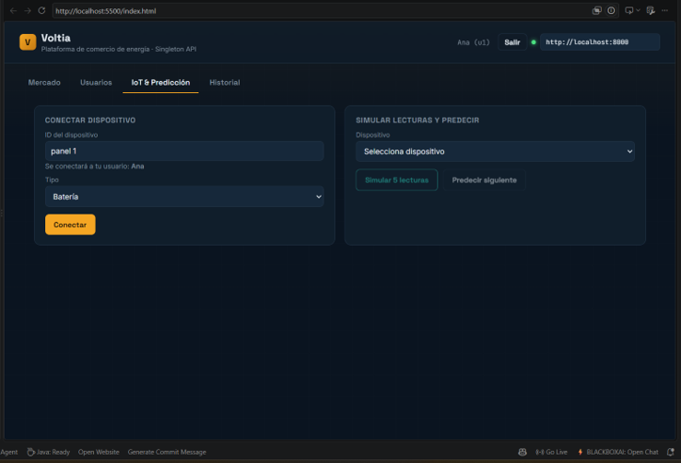
Nota. Formulario Conectar Dispositivo de la plataforma Voltia, donde el usuario indica el identificador del dispositivo y selecciona su tipo (Batería) desde una lista desplegable, valor que la API envía al Factory Method para crear la instancia correspondiente.

El Problema que Resuelve
La plataforma necesita conectar distintos tipos de dispositivos (panel solar, batería, medidor), y cada uno se comporta de manera distinta al generar sus lecturas de kWh:
- Un panel solar solo produce energía, por lo que su lectura siempre es positiva.
- Una batería puede cargar o descargar, por lo que su lectura puede ser positiva o negativa.
- Un medidor solo consume, por lo que su lectura siempre es negativa.
Sin este patrón, el código tendría que hacer algo como lo siguiente:
if tipo == "panel_solar":
lectura = random.uniform(0.5, 4.0)
elif tipo == "bateria":
lectura = random.uniform(-2.5, 2.5)
elif tipo == "medidor":
lectura = -random.uniform(0.3, 3.0)
Cada vez que se agrega un dispositivo nuevo (por ejemplo, un cargador de vehículo eléctrico), sería necesario modificar esa lógica central en varios lugares, lo cual viola el principio abierto/cerrado.

Cómo lo Soluciona el Patrón
Producto abstracto. DispositivoIoT define la interfaz común (generar_lectura(), tipo) que todo dispositivo debe cumplir.
Productos concretos. PanelSolar, BateriaInteligente y MedidorInteligente implementan esa interfaz, cada uno con su propia lógica de lectura.
Creador abstracto. DispositivoIoTFactory declara el factory method crear_dispositivo(...), y un método común registrar(...) que cualquier fábrica reutiliza sin saber qué clase concreta se creó.
Creadores concretos. PanelSolarFactory, BateriaFactory y MedidorFactory: cada una sabe instanciar su propio producto.
Punto único de resolución. crear_dispositivo(tipo, id, usuario_id) busca en el registro _FACTORIES qué fábrica usar según el string tipo que llega, por ejemplo desde el endpoint /iot/dispositivos del backend.

Qué Gana la Plataforma con Esto
El código que registra dispositivos (por ejemplo, conectar_dispositivo en plataforma.py, o el endpoint de FastAPI) nunca necesita saber si está creando un PanelSolar o una BateriaInteligente: solo pide un dispositivo de tipo determinado y trabaja contra la interfaz DispositivoIoT.
El sistema es extensible sin tocar nada existente: para sumar un cargador de vehículo eléctrico, solo se agregan las clases CargadorEV y CargadorEVFactory y se registran en _FACTORIES. El resto de la plataforma (subastas, predicción, IoT) sigue funcionando igual.
Las lecturas simuladas (simular_lecturas) y la predicción (predecir_siguiente_valor) se vuelven automáticamente realistas por tipo de dispositivo, en lugar de usar un único rango genérico para todos.

Justificación de su Uso en el Proyecto
El patrón Factory Method resulta útil para este proyecto porque, según lo planteado en la Contextualización del Proyecto, la plataforma debe integrar distintos tipos de dispositivos IoT domésticos (paneles solares, baterías inteligentes y medidores) y dejar abierta la posibilidad de incorporar nuevos tipos de dispositivos a futuro, como cargadores de vehículos eléctricos u otras fuentes de generación distribuida. Cada tipo de dispositivo genera sus lecturas de kWh de forma distinta, por lo que centralizar esa lógica en condicionales dispersos por el código haría cada vez más difícil mantener y extender la plataforma a medida que crezca el catálogo de dispositivos soportados. Al delegar la creación de cada dispositivo a una fábrica concreta, el Factory Method permite que la API, el módulo de simulación de lecturas y el módulo de predicción trabajen siempre contra la interfaz común DispositivoIoT, sin conocer los detalles de cada implementación. Esto es coherente con el impacto esperado del proyecto de servir como base para futuras soluciones relacionadas con redes eléctricas inteligentes y automatización de hogares, ya que permite agregar nuevos tipos de dispositivos sin modificar el código existente, en línea con el principio abierto/cerrado.

Evaluación: ¿Sirve este patrón para el proyecto?
Veredicto: sí sirve, y seguirá sirviendo a medida que el proyecto crezca. el patrón Factory Method sí sirve para el proyecto y es, de los cuatro, el que menos inconvenientes presenta. La plataforma ya soporta tres tipos de dispositivo (panel solar, batería, medidor) y, según la Contextualización del Proyecto, se espera integrar cada vez más dispositivos domésticos, incluyendo posibles cargadores de vehículos eléctricos u otras fuentes de generación distribuida. Cada nuevo tipo se agrega creando solo dos clases nuevas (el producto y su fábrica) sin tocar el código existente, que es exactamente el escenario para el que este patrón fue pensado.
Único matiz a considerar: si en algún momento la plataforma necesitara decenas de tipos de dispositivo o cargarlos de forma dinámica (por ejemplo, desde un archivo de configuración o un plugin externo, sin tener que escribir una clase Factory por cada tipo), convendría añadir un registro dinámico por encima del Factory Method actual. Pero con el catálogo de dispositivos que maneja hoy el proyecto, esa complejidad adicional no se justifica todavía.

